КРИТИЧЕСКИЕ ПАРАМЕТРЫ ПОЛИЦИКЛИЧЕСКИХ
АРОМАТИЧЕСКИХ УГЛЕВОДОРОДОВ
Никитин Е.Д., Попов А.П.
Институт теплофизики УрО РАН, Россия, Екатеринбург 620016, ул. Амундсена, 107а. e-nikitin@mail.ru

Полициклические ароматические углеводороды (ПАУ) – это соединения, молекулы которых содержат не менее двух бензольных колец, расположенных в разнообразных конфигурациях. ПАУ содержатся в нефти и угле; сведения о теплофизических свойствах ПАУ представляют интерес для отраслей промышленности, связанных с переработкой нефти и угля. Кроме того, ПАУ образуются в результате неполного сгорания различных топлив. ПАУ являются сильными загрязнителями окружающей среды, т.к. обладают мутагенными, канцерогенными и тератогенными свойствами [1,2]. Критические параметры – важные характеристики чистых веществ. Они используются во многих корреляциях теплофизических свойств газов и жидкостей.
В докладе приведены результаты измерений критической температуры и критического давления пяти ПАУ: аценафтена, флуорена, антрацена, фенантрена и пирена. Исследованные соединения начинают разлагаются при температурах ниже критической температуры, поэтому измерения проведены методом импульсного нагрева, который позволяет определять критические параметры широкого круга термонестабильных веществ [3,4]. Метод состоит в измерении зависимости температуры достижимого перегрева жидкости от давления (линии достижимого перегрева) с помощью проволочного зонда, помещенного в жидкость и разогреваемого импульсами электрического тока. С ростом давления линия достижимого перегрева приходит в критическую точку. Длительность греющих импульсов составляла в разных опытах от (0.06 до 0.85) мс.
Образцы ПАУ были куплены у компании Alfa Aesar и использовались без дальнейшей очистки. Содержание основного вещества согласно сертификату производителя составляло от (98.0 до 99.5) мол.%. Погрешность измерения критического давления и критической температуры оценивается нами в и , где - абсолютная температура.
Результаты измерений критических параметров ПАУ приведены в Таблице. Таблица показывает, что критические свойства изомеров – антрацена и фенантрена весьма близки и лежат в пределах погрешности измерений. Экспериментальные значения критических параметров сравниваются в докладе с расчетными значениями, которые были получены различными методами. Три использованных расчетных метода являются методами групповых вкладов, предложенных Вилсоном и Джасперсоном [5], Маррео и Гани [6], Аволе и соавторами [7]. Четвертый метод, развитый Вакехамом и соавторами, относится к методам «структура-свойство» (QSPR) [8].

Таблица. Критические параметры полициклических ароматических углеводородов

ПАУ | Структурная формула | /K | /МПа
Аценафтен | 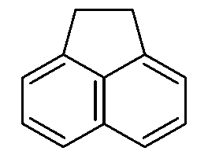 | 820 ± 8 | 3.70 ± 0.11
Флуорен | 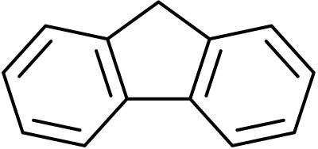 | 836 ± 8 | 3.18 ± 0.10
Антрацен | 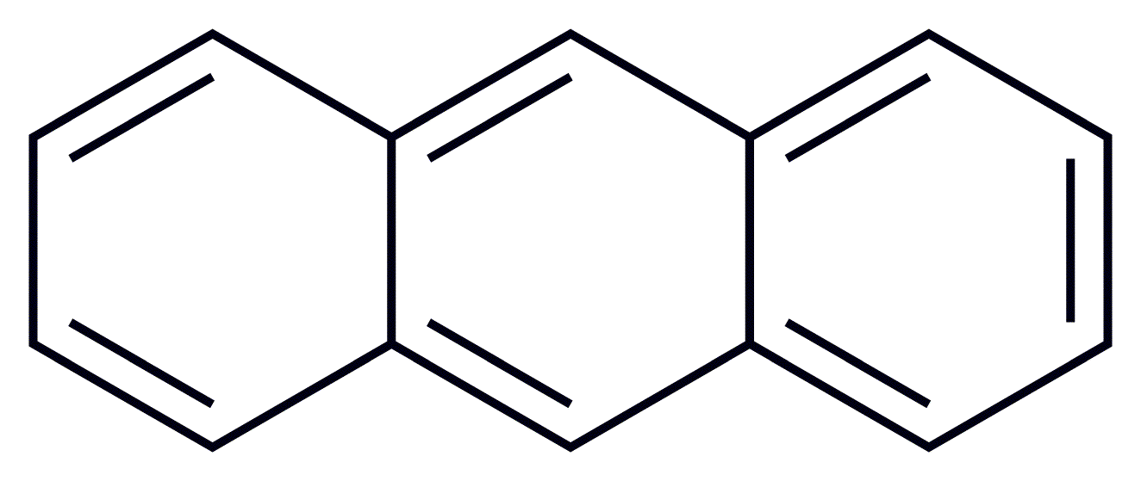 | 894 ± 9 | 3.17 ± 0.10
Фенантрен | 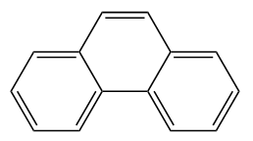 | 893 ± 9 | 3.25 ± 0.10
Пирен | 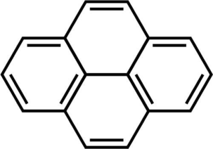 | 974 ± 10 | 3.03 ± 0.09

Работа выполнена в рамках Программы № 2 Президиума РАН при поддержке УрО РАН (Проект 12-П-2-1008) и при финансовой поддержке РФФИ (Проект 14-08-00242).

ЛИТЕРАТУРА

1. K. Nikolaou, P. Masclet, G. Mouvier. Sci. Total Environ. 32 (1984) 103.
2. K. Ravindra, R. Sokhi, R. Van Grieken. Atmos. Environ. 42 (2008) 2895.
3. E.D. Nikitin, P.A. Pavlov, P.V. Skripov. J. Chem. Thermodyn. 25 (1993) 869.
4. Методика ГСССД МЭ 163-2010. Методика экспериментального определения критической температуры и критического давления индивидуальных веществ / Никитин Е.Д., Павлов П.А. Росс. научно-техн. центр информации по стандартизации, метрологии и оценке соответствия. М., 2010. – 31 с. Деп. в ФГУП «Стандартинформ» 16.06.2010. №865а-2010кк.
5. B.E. Poling, J.M. Prausnitz, J.P. O’Connell. The Properties of Gases and Liquids. McGraw-Hill, New York, 2000.
6. J. Marrero, R. Gani. Fluid Phase Equilib. 183-184 (2001) 183.
7. L. Avaullee, L. Trassy, E. Neau, J.N. Jaubert. Fluid Phase Equilib. 139 (1997) 155.
8. W.A. Wakeham, G.St. Cholakov, R.P. Stateva. J. Chem. Eng. Data 47 (2002) 559.

